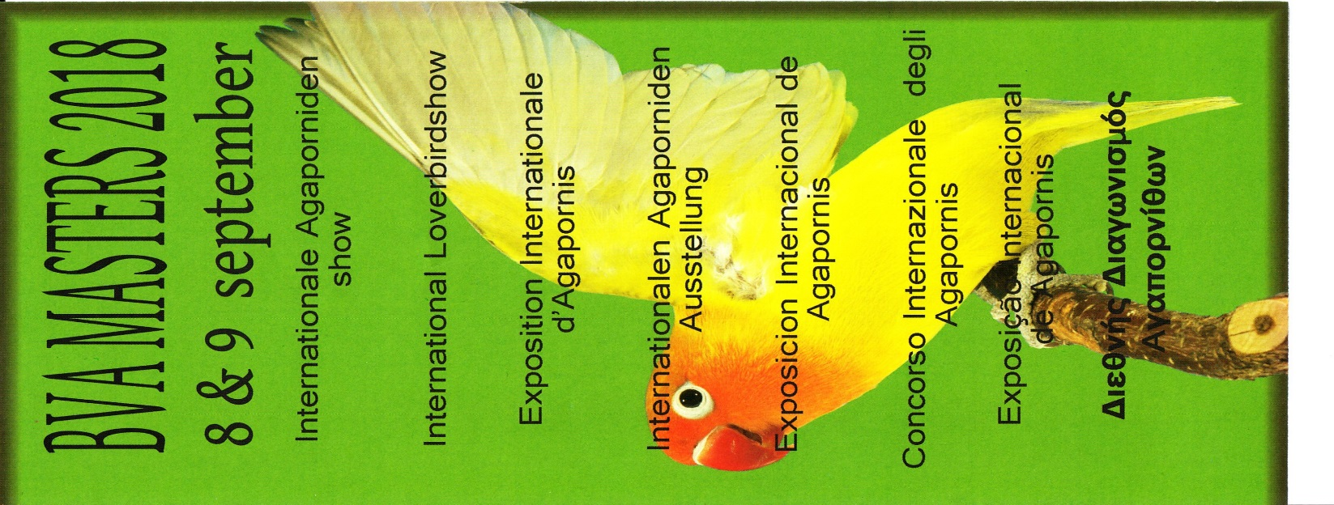
Een verslag van de TT in Aalst België, dat georganiseerd is door de BVA (Belgische Vereniging Agaporniden)
De deelnemers van KLEZATRO waren: Harry Bens, Jan Kroon, Marius en Henk Peeters.
De vogels van ons werden naar Aalst meegenomen door Harry Bens, die op 07sept2017 om 12.00 uur vertrok naar België.
Wij hadden 40 vogels ingeschreven en Harry had nog diverse vogels voor de verkoop klasse.
In België aangekomen na ongeveer 2 uur rijden kon Harry de vogels inbrengen.
In de wedstrijd klasse waren 2100 vogels ingeschreven en in de verkoop klasse nog eens 600 vogels.
De opening van de TT is vrijdagavond waar ongeveer 60 personen aanwezig waren.
Er was door diverse landen ingeschreven, waaronder gastland België, Frankrijk, Spanje, Portugal, Duitsland, Engeland, Denemarken, Italië, Nederland en landen uit het midden Oosten.
Zaterdag en Zondag was de TT open voor publiek dat massaal naar Aalst was gekomen, de bezoekers kwamen uit 12 landen.
De TT was een groot succes door al die internationale inschrijvingen.
Zondagmorgen om 08.00 uur richting Aalst vertrokken op naar de TT. Om 10.15 uur aangekomen, papieren in ontvangst genomen. Daarna zo als gewoonlijk bij aankomst eerst Harry begroet, daarna naar de koffie, waar Nelly op ons zat te wachten.
Na een uurtje naar de vogels gaan kijken, maar toen kwam Jan Kroon binnen, dus voor wij naar de vogels gingen kijken kwam er nog een half uurtje bij.
De resultaten waren goed, ik kom er nog op terug.
Het uitkooien van de vogels duurde wat lang, maar ja eerst Portugal en Spanje, die hadden alleen al 500 vogels ingeschreven, die door een 10 tal personen uit de TT kooien gehaald moesten worden. Maar ja, om 17.45 uur waren Harry, Jan, Marius en Henk aan de beurt om met een begeleider de vogels van de schappen gehaald, even elkaar helpen en dan om 18.30 uur naar Nederland terug.
Het was een leuke dag geweest, wensen elkaar een goede reis naar huis en tot volgend jaar dan weer naar de BVA en wel op 8 en 9 september 2018
Leden van KLEZATRO het is echt de moeite om eens een keer 2100 Agaporniden op een TT te zien zitten.
Ik zou nog terug komen op de resultaten: Jan Kroon: 4x GOED (minimaal 92 punten)
Harry Bens: 5x GOED, 2x ZILVER (minimaal 91 ptn) en 3x BRONS (minimaal 90 pnt)
Marius Peeters: 2x GOED
Henk Peeters: 3x GOED en 1x ZEER GOED (meer dan 92 punten)
PS: Vogels die de status GOED niet halen komen niet in de Catalogus.
Je ziet KLEZATRO leden zijn ook goed bekend bij de BVA België. www.agapornidenclub.be
Ik hoop dat ik een beetje de TT van de BVA goed heb weergegeven, dat was een verslag van Harry, Jan, Marius en Henk.
12- 07- 2017 auteur: Henk Peeters

